Lipnių spalvotų etikečių vaistams ženklinti techninė specifikacija

Eil.  Nr. | Parametrai (specifikacija) | Reikalaujamos parametrų reikšmės
 | Paskirtis | Skirtos ženklinti vaistinėje pagamintiems/paruoštiems vaistams
 | Reikalavimai lipnių etikečių popieriaus (ar lygiavertės medžiagos) kokybei | - Spalva (fonas): balta, rausva, gelsva, melsva ar kt. pastelinė.  - Paviršius - matinis, neperšviečiamas.  - Formatas:  3.1. Raižyti A4 formato:  3.1.1. Stipraus lipnumo (prie stiklo) popieriaus (ar lygiavertės medžiagos) lapai, suklijuoti ant lygaus, silikonizuoto (ar lygiaverčio) pagrindo;  3.1.2. Lipnaus (prie stiklo), vandeniui ir plėšimui atsparaus popieriaus (ar lygiavertės medžiagos) lapai suklijuoti ant lygaus, silikonizuoto (ar lygiaverčio) pagrindo;  3.2. Raižyti standartinio lipnumo popieriaus (ar lygiavertės medžiagos) ant lygaus, silikonizuoto (ar lygiaverčio) pagrindo ritiniai (ritinio vidinė įvorė – 40 mm ± 3mm; ritinio skersmuo:  3.2.1. Ritinyje po 1250 vnt.: 180 mm ± 10 mm  3.2.2. Ritinyje po 500 vnt.: 125 mm ± 10 mm  - Papildomos informacijos įterpimo galimybė:  - - ant raižytų A4 formato lapų - su tušinuku ir lazeriniu spausdintuvu  - Ant ritinių – su tiesioginio terminio pernešimo spausdintuvu  - Lipnusis vidinis paviršius turi būti padengtas:  - tinkamais naudoti farmacijoje, stipriai prilimpančiais prie stiklinės ir plastikinės taros bei nenusiplaunančiais, sveikatai ir aplinkai nekenksmingais klijais:  - tinkamais naudoti farmacijoje, lengvai nuo stiklinės taros vandenyje atmirkstančiais bei nusiplaunančiais (angl. - glass removable), sveikatai ir aplinkai nekenksmingais klijais (praėjus ne trumpiau kaip vienam mėnesiui nuo užklijavimo, stiklinę tarą su etiketėmis atmirkius vandenyje ir nuplovus, ant jos neturi likti klijų pėdsakų):
  A4 formato lapai raižyti ne didesnėmis kaip (plotis (cm) x ilgis (cm) etiketėmis | Etikečių kiekis, vnt., raižytame A4 formato lape | Reikiamas A4 dydžio lapų su etiketėmis kiekis, vnt. | Reikiamas etikečių kiekis, vnt.
  7,4±0,1 x10,4±0,1 | 8 | 500 | 4’000
  4,2±0,1 x 6,9±0,1 | 21 | 1’200 | 25’200
  3,5±0,12 x 6,7±0,25 | 24 | 2’700 | 64’800
  Ritiniai raižyti ne didesnėmis kaip (plotis (cm) x ilgis (cm) etiketėmis | Etikečių kiekis, vnt., raižytame ritinyje | Reikiamas ritinių su etiketėmis kiekis, vnt. | Reikiamas etikečių kiekis, vnt.
  7,5±0,1 x 11,5±1,5 | 1’250 | 24 | 30’000
  7,5±0,1 x 11,5±1,5 | 500 | 30 | 15’000
  A4 formato lapai raižyti ne didesnėmis kaip (plotis (cm) x ilgis (cm) etiketėmis | Etikečių kiekis, vnt., raižytame A4 formato lape | Reikiamas A4 dydžio lapų su etiketėmis kiekis, vnt. | Reikiamas etikečių kiekis,vnt.
  4,2±0,1 x 6,9±0,1 | 21 | 47’000 | 987’000
 | Kartu su bandomųjų spaudinių ant lipnaus popieriaus (ar lygiavertės medžiagos) pavyzdžiais pateikiama dokumentacija | Popieriaus ir klijų gamintojų techninės specifikacijos dokumentai
 | Etikečių išdėstymas A4 lape ir (ar) ritinyje | - Stačiame A4 lape (su spaudos užlaidomis) – ilgąja kraštine orientuotos horizontaliai, trumpąja – vertikaliai.  - Ritinyje – susukimas siaurąja kraštine, tarp etikečių 4,37 mm ± 0,01 mm pločio užlaidos.
 | Spalvingumas | Tekstas ir įvairios juostelės 5+0.
 | Spaudiniai | - Spaudos ženklai ir spalvos ryškūs ir stabilūs (nenusitrina, netepa popieriaus, atsparūs aplinkos poveikiui – saulei, drėgmei ir kt.)  - Kiekviena etiketė aprėminta spalvotu, 1,5± 0,5 mm pločio rėmeliu;  - Spalvotos horizontalios juostos plotis: 5 ± 1 mm.  - Etiketėse atspausdinta visa reikiama informacija (įstaigos pavadinimas, adresas, vaisto pavadinimas, farmacinė forma, vartojimo būdas, laikymo sąlygos, tinkamumas, kur nurodyta – informacija kas gamino, tikrino, išdavė ir kt.);  - Skirtingų rūšių etiketės atspausdintos ant atskirų lapų (iš viso – ne mažiau kaip 150 vaistų pavadinimų).  Pastaba: informacija (Microsoft Word formatu) apie reikiamus vaistų pavadinimus, etikečių fono, teksto, rėmelių ir horizontalios juostos spalvas bus pateikta etikečių užsakymo metu.
 | Pakuotės su lipniomis spalvotomis etiketėmis | Skirtingų vaistų pozicijų etiketes:  - Atspausdintas ant A4 formato lapų būtina supakuoti atskirose paženklintose sandariose polietileninėse /popierinėse (ar lygiavertės medžiagos) pakuotėse (lapai pakuočių viduje lygiuojami kampas į kampą)  - Atspausdintas ant ritinių – supakuoti atskirose pakuotėse pagal rūšis
 | Etikečių užsakymo dažnis | Dalimis, pagal poreikius
 | Skirtingo raižymo dydžio etikečių pavyzdžiai | Pateikti Priede

Priedas

7,5±0,1 cm x 11,5±1,5 cm  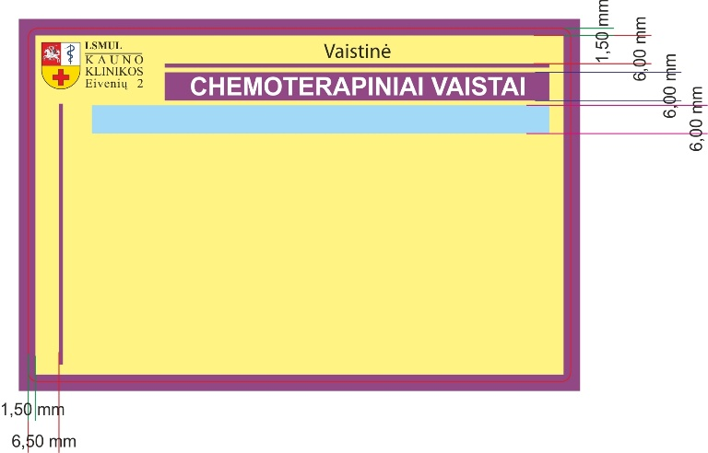 | 7,4±0,1 cm x 10,4±0,1 cm  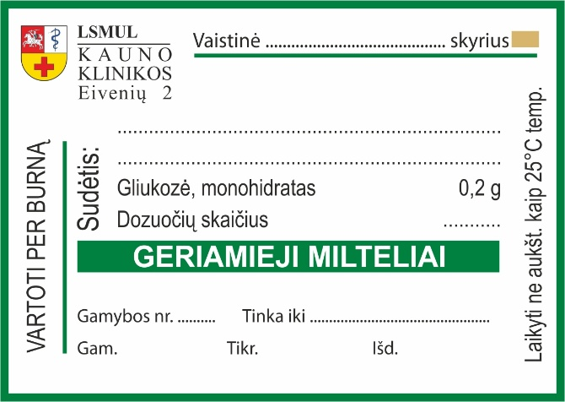

4,2±0,1 cm x 6,9±0,1 cm  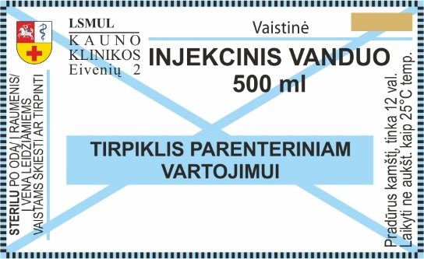 | 4,2±0,1 cm x 6,9±0,1 cm  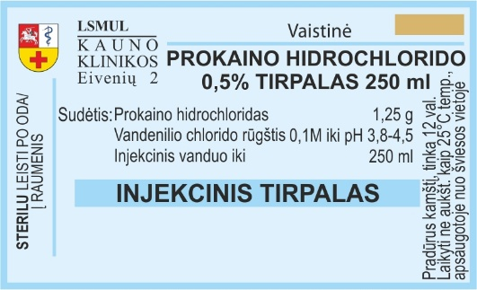
4,2±0,1 cm x 6,9±0,1 cm  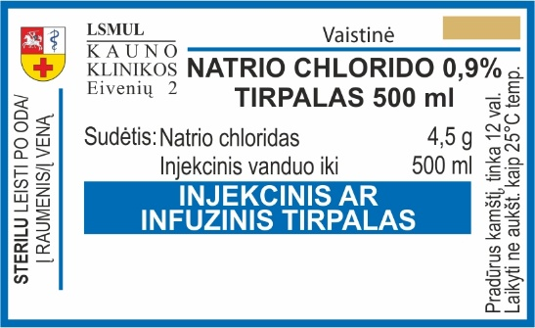 | 4,2±0,1 cm x 6,9±0,1 cm  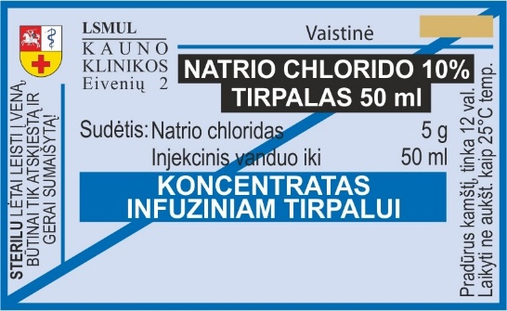
4,2±0,1 cm x 6,9±0,1 cm  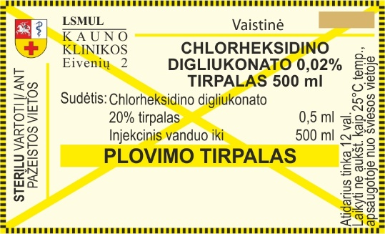 | 4,2±0,1 cm x 6,9±0,1 cm  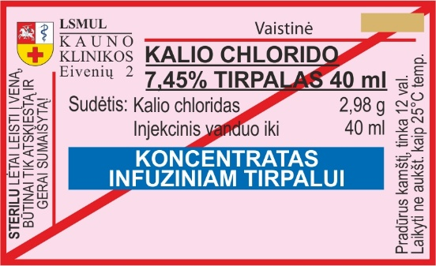

4,2±0,1 cm x 6,9±0,1 cm  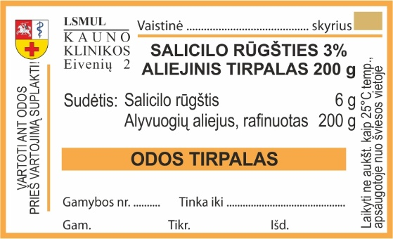 | 4,2±0,1 cm x 6,9±0,1 cm  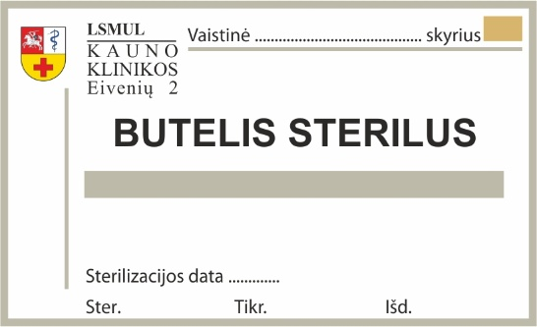
4,2±0,1 cm x 6,9±0,1 cm  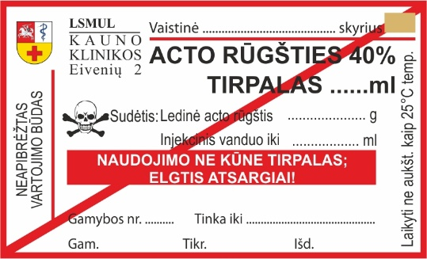 | 4,2±0,1 cm x 6,9±0,1 cm  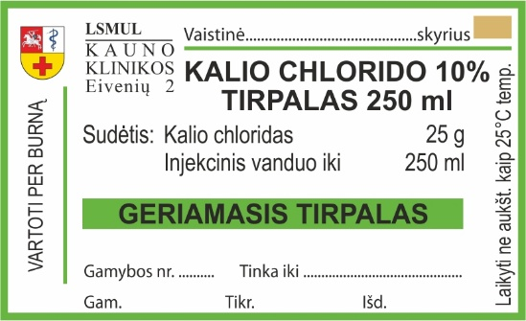

3,5±0,12 cm x 6,7±0,25 cm  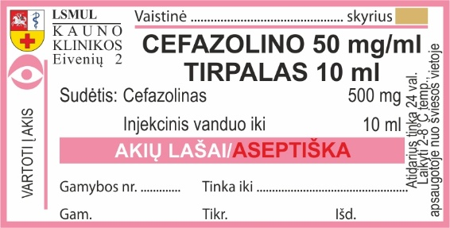 | 3,5±0,12 cm x 6,7±0,25 cm  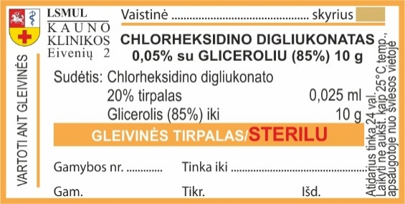
3,5±0,12 cm x 6,7±0,25 cm  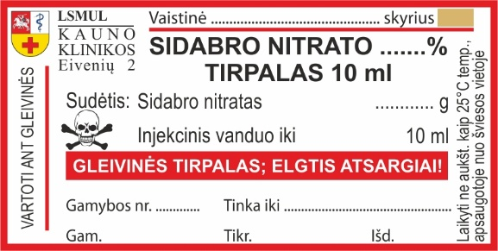 | 3,5±0,12 cm x 6,7±0,25 cm  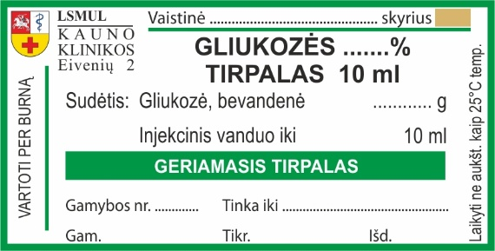
3,5±0,12 cm x 6,7±0,25 cm  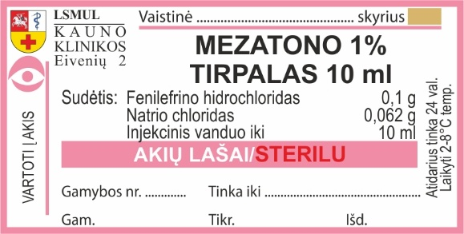 | 3,5±0,12 cm x 6,7±0,25 cm  